《空气能占据空间吗》创新实验说明
一、实验素材来源
塑料瓶：可从日常生活中的饮料瓶或食品包装瓶中选取，如矿泉水瓶，确保瓶身无裂痕，瓶盖密封良好。
剪刀：用于切割塑料瓶，可选用家用剪刀或美工刀，注意安全使用。
乒乓球：轻便且浮于水面的球类，易获取，常用于体育活动或儿童玩具。
装水的塑料框：可选择稍大一些的塑料盆或水桶，用于盛放足够的水量，确保乒乓球能够完全浸入其中。
二、实验目的
本实验旨在通过观察和对比，探究空气是否占据空间，加深学生对空气物理性质的理解，同时培养学生的观察力、思考能力和实验操作能力。
三、实验原理
空气是一种看不见、摸不着的气体，但它确实占据空间。当塑料瓶未打开时，瓶内充满空气，这些空气对乒乓球产生向上的浮力，使其浮于水面。当塑料瓶垂直按入水中并密封时，瓶内空气被压缩但并未完全排出，仍对乒乓球产生一定的浮力作用。打开瓶盖后，空气逸出，乒乓球上浮。
四、实验装置图及说明
装置图描述：
准备一个装有适量水的塑料框，置于平稳台面上。
取一个半截带盖的塑料瓶（可用剪刀从瓶身中间剪断，保留带盖部分），确保瓶盖紧闭
将乒乓球置于水面上，确认其自然漂浮状态。
手持塑料瓶（瓶盖朝下），垂直将乒乓球轻轻按入水中，直至塑料瓶完全或部分没入水中，且乒乓球被压在瓶底。
装置图示意：
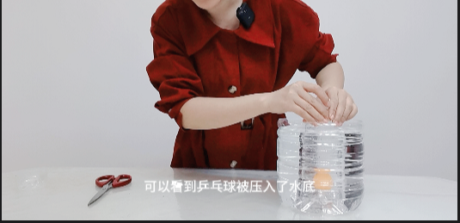
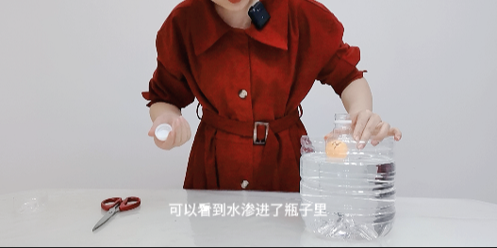

五、实验操作及现象
初始操作：确保乒乓球自由漂浮在水面上。
按压操作：用塑料瓶垂直按压乒乓球至瓶底，观察乒乓球被压在瓶底但并未沉入水底。
观察记录：记录此时乒乓球的位置及状态。
打开瓶盖：缓慢打开塑料瓶盖，观察乒乓球位置的变化。
观察现象：随着瓶盖的打开，乒乓球可能会逐渐上升，最终回到水面漂浮状态，这是因为瓶内空气逸出。
六、创新的意义
增强直观性：相比传统纸团实验，本实验利用乒乓球的明显浮动变化，使学生更直观地感受到空气占据空间。
提高参与度：实验操作简单安全，材料易得，适合学生动手操作，提高实验参与度。
培养综合能力：通过设计实验、观察现象、分析原因，全面培养学生的科学素养、创新思维和解决问题的能力。
激发学习兴趣：新颖的实验设计能够吸引学生的注意力，激发他们对物理现象的好奇心和探索欲。

